

**柬埔寨终端机V2.0**

**软件需求规格说明书**

|  |  |
| --- | --- |
| 软件产品编号 |  |
| 软件项目编号 |  |
| 软件文档编号 |  |
| 最近修订日期 | 2016年02月19日 |

**2016年2月**

**华彩控股有限公司**

China LotSynergy Limited

**修订记录**

|  |  |  |  |  |  |  |  |  |
| --- | --- | --- | --- | --- | --- | --- | --- | --- |
| **版本** | **类别** | **更改记录** | **编制/更改** | | **审核** | | **批准** | |
| **作者** | **日期** | **审核人** | **日期** | **批准人** | **日期** |
| 1.0 | A | 初始文档 | 张春华 | 2016-02-19 |  |  |  |  |
|  |  |  |  |  |  |  |  |  |
|  |  |  |  |  |  |  |  |  |
|  |  |  |  |  |  |  |  |  |
|  |  |  |  |  |  |  |  |  |
|  |  |  |  |  |  |  |  |  |

**类别：**A – 增加 M – 修改 D – 删除

**目 录**

1 文档引言 1

1.1 文档目的 1

1.2 预期读者 1

1.3 参考文献 1

2 产品综述 1

2.1 产品背景 1

2.2 功能特性 1

2.3 角色定义 1

3 功能需求 1

3.1 键盘定义 1

3.2 操作员权限定义 1

3.3 菜单、框选择和输入 1

3.4 开机 1

3.5 彩票交易 1

3.6 状态提示 1

3.7 信息查询 1

3.8 数据报表 1

3.9 系统设定 1

3.10 软件更新 1

3.11 功能菜单 1

3.12 维护模式 1

3.13 客户屏显 1

3.14 开奖画面 1

3.15 时间同步 1

3.16 通讯loading 1

3.17 自动锁屏 1

3.18 日志 1

# 文档引言

## 文档目的

本文档定义了柬埔寨国家福利彩票项目，终端机模块功能需求和非功能详情，是系统设计、软件测试、验收的标准。

## 预期读者

* 需求分析人员
* 技术设计人员
* 数据库工程师
* 软件测试工程师
* 最终产品验收人员

## 参考文献

|  |  |  |
| --- | --- | --- |
| 序号 | 文献来源 | 文献名称、章节范围、URL地址等 |
| 1 | 互联网 | 彩票条例.财政部 |
| 2 | 互联网 | 彩票管理条例实施细则 |
| 3 | 互联网 | 电话销售彩票管理暂行办法 |
| 4 | 公司内容 | 柬埔寨终端机需求规格说明书 |

# 产品综述

## 产品背景

本产品是电脑票销售终端机的销售软件，与电脑票销售系统连接，完成彩票交易、数据查询等功能。

## 功能特性

运营支撑服务核心功能如下表：

|  |  |
| --- | --- |
| 功能模块 | 描述 |
| 彩票交易 | 完成游戏的售票、兑奖； |
| 开机 | 完成终端机开机自检、设备认证、登录等功能 |
| 状态提示 | 完成这对终端打印机、读票机、等关机设备的状态检测与提示。 |
| 数据报表 | 提供销售数据查询功能。 |
| 系统设定 | 提供关键检测设备的检测。 |
| 软件更新 | 提供终端软件更新支持。 |
| 开奖动画 | 提供开奖动画显示。 |
| 维护模式 | 提供维护模式登录，提供关键配置修改。 |

## 角色定义

系统涉及的角色及其关系如上图所示，具体职责说明如下：

|  |  |
| --- | --- |
| 角色名称 | 角色主要职能 |
| 销售员 | 完成销售兑奖等交易功能，但可以交易数值受主机限制；完成部分报表功能。 |
| 销售站经理 | 完成销售兑奖等交易功能，但可以交易数值受主机限制；可查询全部报表 |
| 培训员 | 销售员类型是培训员且在培训终端上可以登录，售票<培训票>，兑奖<培训票>，退票<培训票>，查询报表<培训票>功能。 |

# 功能需求

## 键盘定义

|  |  |  |  |  |  |  |  |  |  |  |  |  |
| --- | --- | --- | --- | --- | --- | --- | --- | --- | --- | --- | --- | --- |
|  |  |  |  |  |  |  |  |  |  |  | | **清除合计** |
| **F1** | **F6** | **关机** | **签退** | **帮助** | **通知** | **维护 模式** | **玩法选择** | **单行倍数** | **重选** | **退格** | | **ESC** |
| **F2** | **F7** | **报表** | **信息 查询** | **功能 菜单** | **系统 设定** | **软件 更新** | **多期** | **整票倍数** | **7** | **8** | **9** | **机选一注** |
| **F3** | **F8** | **K1** | **K2** | **K3** | **K4** | **K5** | **退票** | **胆拖** | **4** | **5** | **6** | **机选五注** |
| **F4** | **F9** | **显示 余额** | **/** | **+** | **↑** | **-** | **复制票** | **复式** | **1** | **2** | **3** | **确认** |
| **F5** | **F10** | **锁屏** | **TAB** | **←** | **↓** | **→** | **兑奖** | **单式** | **0** | | **.** |

|  |  |  |  |  |  |  |  |  |  |  |  |  |
| --- | --- | --- | --- | --- | --- | --- | --- | --- | --- | --- | --- | --- |
|  |  |  |  |  |  |  |  |  |  |  | | **Clear** |
| **F1** | **F6** | **POWER** | **LOGOUT** | **HELP** | **MSG** | **OM** | **A1** | **A2** | **DEL** | **←** | | **ESC** |
| **F2** | **F7** | **M1** | **M2** | **M3** | **M4** | **M5** | **A3** | **A4** | **7** | **8** | **9** | **LP1** |
| **F3** | **F8** | **K1** | **K2** | **K3** | **K4** | **K5** | **CANCEL** | **B1** | **4** | **5** | **6** | **LP5** |
| **F4** | **F9** | **AMT** | **/** | **+** | **↑** | **-** | **COPY** | **B2** | **1** | **2** | **3** | **Enter** |
| **F5** | **F10** | **LOCK** | **TAB** | **←** | **↓** | **→** | **PAY** | **B3** | **0** | | **.** |

【0】-【9】，数字键，通常用于输入投注号码，选择菜单。

【↑】【↓】【←】【→】，方向键，移动光标。在音频测试时【←】【→】键用于调整音量大小。在报表和文本显示时【←】【→】用于翻页。

【确认】通常用于保存编辑信息，出票，确认操作等。

【ESC】通常用于返回上一界面，取消编辑，取消操作等。游戏投注页面按【退出】直接退出到最初游戏玩法页面，菜单页面按【退出】返回上一层菜单。

【关机】进入关机步骤，关闭终端机。关机前提示“是否确认关机”，按【确认】键完成关机，按【ESC】取消关机。

【锁屏】用于锁屏。显示锁屏窗口，输入密码解锁。

【功能菜单】用于进入功能菜单功能。

【报表】用于进入报表。

【系统设定】用于进入系统设定功能。

【软件更新】用于进入软件更新功能。

【信息查询】用于进入信息查询功能。

【F1-F5】用于快速进入对应游戏的默认玩法，F1-7龙星、F2-天天赢、F3-快三、F4-时时彩、F5-11选5

【复式】【胆拖】【玩法】用于进入七龙星游戏玩法选择界面。天天赢游戏中则对应【】

【机选一注】随机生成1注当前玩法的随机投注号码。

【机选五注】随机生成5注当前玩法的随机投注号码。

【单行倍数】修改当前行的投注倍数。

【整票倍数】输入当前整个票面的投注倍数。

【玩法切换】天天赢游戏中选择游戏玩法键。

【清除合计】将页面上的合计金额清零

【退格】非游戏界面，删除光标前的一个数字；游戏界面，清除编辑框内容

【退票】暂不提供退票功能。

【兑奖】用于彩票兑奖，进入兑奖步骤。

【复制票】用于复制票，进入复制票步骤。

【K1】用于快速查询实时报表。

【K2】用于快速查询七龙星<快2天天赢>开奖公告。

【K3】用于快速查询天天赢<KENO>开奖公告。

【维护模式】用于在终端在登录界面进入维护模式。

【签退】签退当前销售员，返回登录界面。

【重选】清除当前投注页面所有选号。

【通知】快速进入通知功能，显示销售站通知列表。

【显示余额】在游戏投注页面切换，显示或隐藏可用余额字段。

【帮助】进入终端帮助页面，目前暂无。

【F6-F10 K3-K5】暂未定义功能。

【B1】—【B3】游戏为七龙星时对应的玩法为：单式、复式、胆拖；游戏为天天赢对应的玩法为：2D、3D、4D。

## 操作员权限定义

销售员有以下几种类型：普通销售员、销售站站长、培训员。下表为这些类型用户看到的菜单树。

按【维护模式】键并输入维护密码可进入维护模式界面。维护模式与正常模式风格和操作基本一致，差别在只有部分菜单。

|  |  |  |  |
| --- | --- | --- | --- |
| 菜单 | | 普通销售员 | 站长、培训员 |
| 游戏 | | √ | √ |
|  | 交易流水 | √ | √ |
| 报  表 | 日报表 | √ | √ |
| 时段报表 | × | √ |
| 日结算报表 | × | √ |
| 期报表 | × | √ |
| 信  息  查  询 | 开奖公告 | √ | √ |
| 中奖信息 | √ | √ |
| 通知 | √ | √ |
| 系统设定 | 设备信息 | √ | √ |
| 打印机检测 | √ | √ |
| 阅读器检测 | √ | √ |
| 声音调整 | √ | √ |
| 功能菜单 | 修改销售员密码 | √ | √ |
| 设置保护金额 | × | √ |
| 软件更新 | | √ | √ |

## 菜单、框选择和输入

### 菜单的进入、退出方式

菜单项选中效果为橘色底纹。

按键盘上对应的5个功能键，可直接进入对应功能模块，按数字键可直接进入对应的子菜单。

### 输入框的激活、保存方式

输入框选中效果为加粗边框，激活效果为蓝色底纹。

* 切换输入框：

进入页面后默认第一个输入框为焦点，按【TAB】键循环切换输入框，焦点离开输入框时进行数据合法性校验，如果校验失败特殊标识输入框（红色边框或者浅红色底纹），不切换至下一输入框。  
【TAB】键切换顺序，在页面内，自上而下，自左而右。

* 提交内容：

按【确认】键提交内容，提交前会自动检查数据内容格式是否正确。如果不正确，焦点切换至第一处不正确的输入框，并特殊标识输入框（红色边框或者浅红色底纹）。

输入框类型：输入框分为2种，一种是文本框，输入范围是数字；另一种为下拉框，激活后用【↑】【↓】键切换内容。

## 开机

### 终端设备认证

|  |  |  |  |
| --- | --- | --- | --- |
| 功能点编号 |  | 功能 |  |
| 功能点名称 | 终端认证 | 优先级 |  |
| 功能描述 | 向主机发送认证请求。 | | |
| 输入 | Eth0的MAC地址 | | |
| 输出 | 认证成功或者认证失败 | | |
| 异常情况 | 如果认证失败，在页面左下角给出文字提示。可以按【维护】键进入维护模式。 | | |
| 约束条件 | 系统记录的终端机状态必须正常。  MAC地址必须已经在系统中添加，否则认证失败。 | | |
| 其它说明 | 在页面左下角给出文字提示。 | | |

### 版本校验

|  |  |  |  |
| --- | --- | --- | --- |
| 功能点编号 |  | 功能 |  |
| 功能点名称 | 校验终端机版本信息 | 优先级 |  |
| 功能描述 | 终端软件向主机发送自身当前版本信息。 | | |
| 输入 | 终端软件版本号 | | |
| 输出 | 校验成功或校验失败 | | |
| 异常情况 | 如果校验失败，在页面左下角给出文字提示。 | | |
| 约束条件 | 无 | | |
| 其它说明 | 在页面左下角给出文字提示。 | | |

### 用户登录

|  |  |  |  |
| --- | --- | --- | --- |
| 功能点编号 |  | 功能 |  |
| 功能点名称 | 用户登录 | 优先级 |  |
| 功能描述 | 终端软件完成设备认证、版本校验后，进入用户登录功能。 | | |
| 输入 | * 销售员：最多8位数字 * 密码：6位数字 | | |
| 输出 | 成功登录后进入游戏页面。 | | |
| 异常情况 | 无 | | |
| 约束条件 | 销售员与登录终端机应属于同一销售站，且销售站状态正常；  系统记录的销售员状态、终端机状态必须正常；  需校验登录销售员密码和密码一致；  新建销售站时，默认给出的销售员账号登录时，可输入最多8位数字； | | |
| 其它说明 | 无 | | |

### 签退原有销售员

|  |  |  |  |
| --- | --- | --- | --- |
| 功能点编号 |  | 功能 |  |
| 功能点名称 | 签退原有销售员 | 优先级 |  |
| 功能描述 | 销售员登录时，如果前一销售员未签退，给出已被登录提示。如果继续确认操作，则签退前一销售员，完成本次销售员登录 | | |
| 输入 | 登录操作 | | |
| 输出 | 完成登录，或取消登录 | | |
| 异常情况 | 无 | | |
| 约束条件 | 无 | | |
| 其它说明 | 无 | | |

### 强制修改密码

|  |  |  |  |
| --- | --- | --- | --- |
| 功能点编号 |  | 功能 |  |
| 功能点名称 | 强制修改密码 | 优先级 |  |
| 功能描述 | 销售员使用默认密码登录时<123456>，强制修改销售员密码。 | | |
| 输入 | 当销售员使用默认密码<123456>登录时  原密码：文本框，6位数字  新密码：文本框，6位数字  重复新密码：文本框，6位数字 | | |
| 输出 | 修改密码成功，返回登录页面 | | |
| 异常情况 | 无 | | |
| 约束条件 | 原密码与系统保存密码必须一致；  销售员是非删除状态。 | | |
| 其它说明 | 无 | | |

### 关机操作

|  |  |  |  |
| --- | --- | --- | --- |
| 功能点编号 |  | 功能 |  |
| 功能点名称 | 关机 | 优先级 |  |
| 功能描述 | 进入安全关机模式，注销当前销售员登录，然后终端程序退出，最后关闭电源。 | | |
| 输入 | 按任意界面按【关机】键弹出提示框，按【确认】键关闭投注机，按【退出】键取消关机。 | | |
| 输出 | 进入安全关机引导，系统自动完成剩下任务后，退出，黑屏后可关闭电源。 | | |
| 异常情况 | 无 | | |
| 约束条件 | 此操作不能对软件和数据造成破坏。在已经出现弹出框的情况下，【关机】键无效 | | |
| 其它说明 | 通过键盘上的【Power】键进行关机时，终端机未完全关机，页面会停留在黑屏带有×的页面2小时，期间通过oms对其进行修复后会自动重新启动；如果超过2小时终端机完全关闭； | | |

### 签退

|  |  |  |  |
| --- | --- | --- | --- |
| 功能点编号 |  | 功能 | 关机 |
| 功能点名称 | 销售员签退 | 优先级 |  |
| 功能描述 | 销售员进行签退操作，完成登录注销，成功后返回登录界面。 | | |
| 输入 | 在任意界面按【签退】键。 | | |
| 输出 | 完成当前销售员注销登录。 | | |
| 异常情况 | 无 | | |
| 约束条件 | 无 | | |
| 其它说明 | 无 | | |

## 彩票交易

### 游戏列表

|  |  |  |  |
| --- | --- | --- | --- |
| 功能点编号 |  | 功能 | 游戏选择 |
| 功能点名称 | 快捷键进入游戏 | 优先级 |  |
| 功能描述 | 快捷键进入游戏 | | |
| 输入 | 按【F1】-【F10】键，直接进入对应游戏。  【F1】进入7龙星单式玩法  【F2】进入天天赢4D单式玩法  【F3】进入快三和值玩法  【F4】进入时时彩三星直选玩法  【F5】进入11选5任选五单式玩法  【F6】-【F10】未定义游戏 | | |
| 输出 | 进入游戏默认玩法页面，选中的游戏需要在左侧游戏列表中明确标记。 | | |
| 异常情况 | 无 | | |
| 约束条件 | 在有弹出框或处于编辑状态时，【F1】-【F10】键不可用。  在用户登录前【F1】-【F10】键不可用。 | | |
| 其它说明 | 无 | | |

### 游戏主界面

进入任何游戏后，系统将显示游戏主界面。游戏主界面分为3个部分，左侧为投注选号区，左下、右侧信息。

投注选号区会在下面章节着重说明。此段说明左下、右侧信息包含的内容和含义

#### 页面信息

|  |  |  |  |
| --- | --- | --- | --- |
| 功能点编号 |  | 功能 |  |
| 功能点名称 | 页面信息 | 优先级 |  |
| 功能描述 | 页面包含玩法、倍数、金额字段、右侧信息栏。 | | |
| 输入 | * 玩法：显示当前投注界面的玩法；显示在左上。 * 倍数：表示整票倍数；显示在每个投注行的末尾。 * 金额：当投注号码组成一注时，会将当前投注号码总金额更新到“金额”；显示在左下； | | |
| 输出 | 显示玩法、金额、倍数。 | | |
| 异常情况 | 按【清除合计】后，合计值为0；  若有退票，总计显示为负数。 | | |
| 约束条件 | 无 | | |
| 其它说明 |  | | |

#### 右侧信息栏

|  |  |  |  |
| --- | --- | --- | --- |
| 功能点编号 |  | 功能 |  |
| 功能点名称 | 右侧信息 | 优先级 |  |
| 功能描述 | 右侧信息从上到下按顺序显示，游戏名称、期号、停售时间、销售员终端机号、流水号、可用余额。 | | |
| 输入 | 进入游戏投注页面 | | |
| 输出 | * 期号：当前游戏的期号。期号由系统提供。 * 停售时间：根据游戏不同，分为2种情况。7龙星、天天赢停售时间显示截止销售时间，时间格式为“MM月DD日HH:mm”。快开游戏，停售时间显示为距离期次关闭的倒数时间。当游戏开奖时显示“正在开奖”。   11选5期次时间超过1小时的，按时、分、秒显示；   * 流水号：表示当前业务的序号，每天从1计算。 * 销售员：当前登录终端的销售员编码，最多6位数字。 * 终端机号：终端机编码，12位数字。 * 合计：显示上次清除合计后到现在总销售额。完成出票后，将出票金额自动累计到“总计”中。 * 可用余额：当前销售站账户可供彩票销售的资金余额。数值来自主机。每笔成功的交易之后，都会更新此数值。默认状态下显示****，当销售员按【显示余额】键后，切换显示或隐藏可用余额金额。。 | | |
| 异常情况 | 无 | | |
| 约束条件 | 期号获取方式：销售员登录后，获取游戏期号；当游戏期开启后接受广播消息完成期号更新。 | | |
| 其它说明 | 合计：当进行退出登录或关机时当前合计被清零  可用余额=账户余额+临时信用额度+永久信用额度 | | |

### 游戏投注界面通用操作

#### 修改投注号码

|  |  |  |  |
| --- | --- | --- | --- |
| 功能点编号 |  | 功能 |  |
| 功能点名称 | 修改投注号码 | 优先级 |  |
| 功能描述 | 投注界面修改投注号码。 | | |
| 输入 | 用【↑】【↓】【←】【→】可切换各个号码编辑框。单击【退格】键可清除选中号码。 | | |
| 输出 | 更新投注号码。 | | |
| 异常情况 | 无 | | |
| 约束条件 | 无 | | |
| 其它说明 | 无 | | |

#### 数

|  |  |  |  |
| --- | --- | --- | --- |
|  |  |  |  |
|  | 期数 |  |  |
|  | 期数 | | |
|  | 期数 | | |
|  |  | | |
|  |  | | |
|  | 1211选5允许多期最大值12；  期数 | | |
|  |  | | |

#### 单行倍数

|  |  |  |  |
| --- | --- | --- | --- |
| 功能点编号 |  | 功能 |  |
| 功能点名称 | 单行倍数 | 优先级 |  |
| 功能描述 | 按【单行倍数】键修改每个投注行的投注倍数 | | |
| 输入 | 单击【单行倍数】编辑此投注行的倍数。 | | |
| 输出 | 更新倍数。 | | |
| 异常情况 | 无 | | |
| 约束条件 | 在投注界面且没有弹出框的时，相应按【单行倍数】键可以编辑倍数。  倍数值默认值1，最小值1，最大值由系统设定值确定。在销售员登录后获取各个游戏的倍数最大值。  退出倍数编辑时焦点回到原来输入的位置。 | | |
| 其它说明 | 无 | | |



#### 整票倍数

|  |  |  |  |
| --- | --- | --- | --- |
| 功能点编号 |  | 功能 |  |
| 功能点名称 | 整票倍数 | 优先级 |  |
| 功能描述 | 按【整票倍数】键修整个票面的投注倍数 | | |
| 输入 | 单击【整票倍数】弹出提示框，输入倍数，点击【确认】 | | |
| 输出 | 该表面所有的投注行后面的倍数更新至与输入的倍数相同 | | |
| 异常情况 |  | | |
| 约束条件 | 在投注界面且没有弹出框的时，相应按【整票倍数】键可以编辑倍数。  倍数值默认值1，最小值1，最大值由系统设定值确定。在销售员登录后获取各个游戏的倍数最大值。  整票倍数投注时，投注行号码无效的投注行的倍数不进行修改。 | | |
| 其它说明 | 无 | | |

#### 确认出票

|  |  |  |  |
| --- | --- | --- | --- |
| 功能点编号 |  | 功能 |  |
| 功能点名称 | 确认出票 | 优先级 |  |
| 功能描述 | 按【确认】键提交投注请求 | | |
| 输入 | 选号完成后，按【确认】键提交出票请求 | | |
| 输出 | 校验每注选号是否完整，并计算投注金额，提交投注请求。 | | |
| 异常情况 | 有投注选号不完整情况，不能提交投注请求。 | | |
| 约束条件 | 出票前先提示是否出票，再次“确认”后才提交出票请求 | | |
| 其它说明 | 无 | | |

#### 投注成功

|  |  |  |  |
| --- | --- | --- | --- |
| 功能点编号 |  | 功能 |  |
| 功能点名称 | 投注成功返回 | 优先级 |  |
| 功能描述 | 投注成功后进行的一系列操作。 | | |
| 输入 | 提交出票请求 | | |
| 输出 | 服务器返回出票结果，左下提示出票成功；错误在弹出框中提示。  打印投注票；  播放投注成功音效；  游戏投注界面恢复到初始状态；  更新<合计>、<流水号>、<可用余额>字段。 | | |
| 异常情况 | 投注失败的可能情况  销售站、销售员、终端机非正常状态；  区域、销售站游戏非可用状态；  投注号码错误；  期数、倍数、单票金额超过设定值；  超过风险控制限制；  账户金额不足； | | |
| 约束条件 | 无 | | |
| 其它说明 | 无 | | |

#### 清除合计

【清除合计】投注页面都可使用，作用是将“合计”字段清零。

#### 隐藏、刷新显示可用余额

|  |  |  |  |
| --- | --- | --- | --- |
| 功能点编号 |  | 功能 |  |
| 功能点名称 | 隐藏、刷新显示可用余额 | 优先级 |  |
| 功能描述 | 按【AMT】键隐藏或刷新显示可用余额 | | |
| 输入 | 当界面显示可用余额时，按【AMT】键隐藏可用余额；  当界面隐藏可用余额时，按【AMT】键刷新并显示可用余额 | | |
| 输出 |  | | |
| 异常情况 |  | | |
| 约束条件 |  | | |
| 其它说明 | 无 | | |

#### 对异常选号的处理方式

|  |  |  |  |
| --- | --- | --- | --- |
| 功能点编号 |  | 功能 |  |
| 功能点名称 | 异常选号处理方式 | 优先级 |  |
| 功能描述 | 每种游戏都有自己的选号范围，当用户输入号码超出允许输入的范围内时，将被禁止输入。 | | |
| 输入 | 选号时进行校验。 | | |
| 输出 | 当前输入号码超出游戏范围时，将不允许输入 | | |
| 异常情况 | 无 | | |
| 约束条件 | 每种游戏都有自己的选号范围，参见各游戏销售章节。 | | |
| 其它说明 | 无 | | |

### 11选5

#### 基本操作

##### 选号

按数字键【0】-【9】手动输入投注号码，11选5游戏每个投注号码两位，例如：投注“1”，输入投注号码为“01”。

不同的玩法有不同的投注规则。

##### 退出

没有弹出框或“提示取消”的情况下，按【退出】键，都会退回到任选五单式投注页面。效果同初次进入游戏一致。

##### 游戏规则

选择F5进入11选5游戏，页面默认为任选五单式玩法投注界面；可通过键盘中【B1】—【B3】来切换游戏玩法，【B3】进入任选玩法菜单列表、【B2】直选玩法菜单列表、【B1】组选玩法菜单列表。

进入游戏投注页面后，点击【A3】切换投注方式（复式、胆拖）；

#### 任选

##### 任选二

**单式：**

按【F5】进入11选5游戏投注页面，进入后默认页面为任选五单式投注页面；再按【B3】键进入任选玩法菜单列表，选择[1]进入任选二投注页面；

任选二由01-11数字中选择2个数字，组成一注投注号码，投注号码与开奖号码中的任意两位数字相符，即中奖，奖金参见奖级表。例如：投注03,07；开奖号码中含有03，07即中奖。

1．投注页面显示5个投注行。

2．从01-11数字中选择2个数字填写到投注行上，这个完整的投注行可以在1-5行的任意一行。

4．每行2个数字，单注金额1000瑞尔。

5．选择完成后，进行提交出票。

按【A1】切换至复式投注页面：

**复式**：11个数字中选择大于2个且小于等于11个数进行投注；

按【A1】-【A1】切换至胆拖投注页面：

**胆拖**：选择1个胆码，选择2-10个拖码，胆码加拖码>=3个（胆码与拖码不可重复），组成一个投注号码；

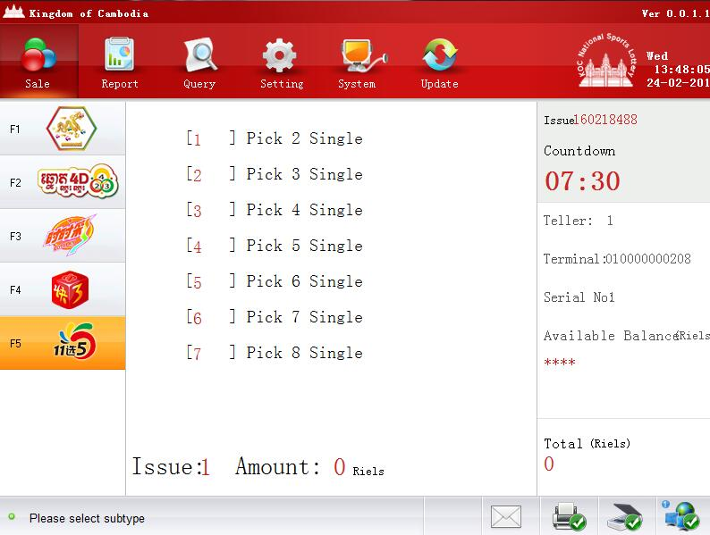 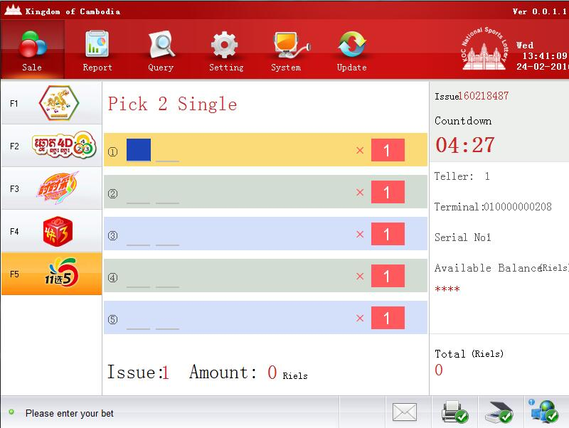

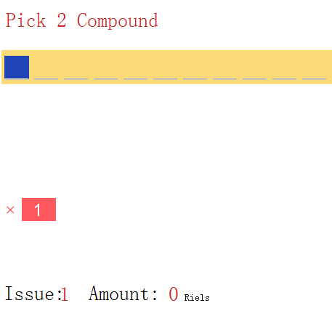 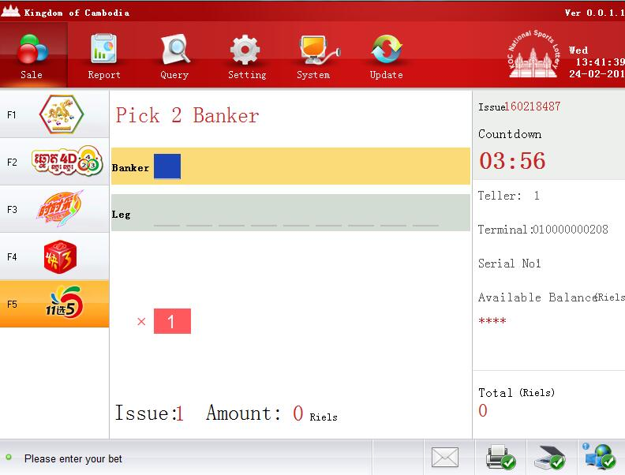

##### 任选三

**单式：**

按【F5】进入11选5游戏投注页面，进入后默认页面为任选五单式投注页面；再按【B3】键进入任选玩法菜单列表，选择[2]进入任选三投注页面；

任选三由01-11数字中选择3个数字，组成一注投注号码，投注号码与开奖号码中的任意三位数字相符，即中奖，奖金参见奖级表。例如：投注02，05，07；开奖号码中含有02，05，07即中奖。

1．投注页面显示5个投注行。

2．从01-11数字中选择3个数字的填写到投注行上，这个完整的投注行可以在1-5行的任意一行。

4．每行3个数字，单注金额1000瑞尔。

5．选择完成后，进行提交出票。

按【A1】切换至复式投注页面：

**复式**：11个数字中选择大于3个且小于等于11个进行投注；

按【A1】-【A1】切换至胆拖投注页面：

**胆拖**：选择1-2个胆码，选择2-10个拖码，胆码加拖码>=4个（胆码与拖码不可重复），组成一个投注号码；

##### 任选四

**单式**：

按【F5】进入11选5游戏投注页面，进入后默认页面为任选五单式投注页面；再按【B3】键进入任选玩法菜单列表，选择[3]进入任选四投注页面；

任选四由01-11数字中选择4个数字，组成一注投注号码，投注号码与开奖号码中的任意四个数字相符，即中奖，奖金参见奖级表。例如：投注04，06，07，08；开奖号码中含有04，06，07，08即中奖。

1．投注页面显示5个投注行。

2．从01-11个数字中选择4个数字的填写到投注行上，这个完整的投注行可以在1-5行的任意一行。

4．每行4个数字，单注金额1000瑞尔。

5．选择完成后，进行提交出票。

按【A1】切换至复式投注页面：

**复式**：11个数字中选择大于4个且小于等于11个进行投注；

按【A1】-【A1】切换至胆拖投注页面：

**胆拖**：选择1-3个胆码，选择2-10个拖码，胆码加拖码>=5个（胆码与拖码不可重复），组成一个投注号码；

##### 任选五

**单式**：

按【F5】进入11选5游戏投注页面，进入后默认页面为任选五单式投注页面；再按【B3】键进入任选玩法菜单列表，选择[4]进入任选五投注页面；

任选五由01-11数字中选择5个数字，组成一注投注号码，投注号码与开奖号码中的任意五位数字相符，即中奖，奖金参见奖级表。例如：投注03，04，07，08，09；开奖号码为03，04，07，08，09即中奖（不按顺序）。

1．投注页面显示5个投注行。

2．从01-11个数字中选择5个数字的填写到投注行上，这个完整的投注行可以在1-5行的任意一行。

4．每行5个数字，单注金额1000瑞尔。

5．选择完成后，进行提交出票。

按【A1】切换至复式投注页面：

**复式**：11个数字中选择大于5个且小于等于11个进行投注；

按【A1】-【A1】切换至胆拖投注页面：

**胆拖**：选择1-4胆码，选择2-10个拖码，胆码加拖码>=6个（胆码与拖码不可重复），组成一个投注号码；

##### 任选六

**单式**：

按【F5】进入11选5游戏投注页面，进入后默认页面为任选五单式投注页面；再按【B3】键进入任选玩法菜单列表，选择[5]进入任选六投注页面；

任选六由01-11数字中选择5个数字，组成一注投注号码，投注号码包含所有开奖号码中的五位数字，即中奖，奖金参见奖级表。例如：投注03，04，05，07，08，09；投注号码中含有5个开奖号码即中奖。

1．投注页面显示5个投注行。

2．从01-11个数字中选择6个数字的填写到投注行上，这个完整的投注行可以在1-5行的任意一行。

4．每行6个数字，单注金额1000瑞尔。

5．选择完成后，进行提交出票。

按【A1】切换至复式投注页面：

**复式**：11个数字中选择大于6个且小于等于11个进行投注；

按【A1】-【A1】切换至胆拖投注页面：

**胆拖**：选择1-5胆码，选择2-10个拖码，胆码加拖码>=7个（胆码与拖码不可重复），组成一个投注号码；

##### 任选七

单式:

按【F5】进入11选5游戏投注页面，进入后默认页面为任选五单式投注页面；再按【B3】键进入任选玩法菜单列表，选择[6]进入任选七投注页面；

任选七由01-11数字中选择7个数字，组成一注投注号码，投注号码包含所有开奖号码中的五位数字，即中奖，奖金参见奖级表。例如：投注03，04，05，07，08，09，10；投注号码中含有5个开奖号码即中奖。

1．投注页面显示5个投注行。

2．从01-11个数字中选择7个数字的填写到投注行上，这个完整的投注行可以在1-5行的任意一行。

4．每行7个数字，单注金额1000瑞尔。

5．选择完成后，进行提交出票。

按【A1】切换至复式投注页面：

**复式**：11个数字中选择大于7个且小于等于11个进行投注；

按【A1】-【A1】切换至胆拖投注页面：

**胆拖**：选择1-6胆码，选择2-10个拖码，胆码加拖码>=8个（胆码与拖码不可重复），组成一个投注号码；

##### 任选八

**单式：**

按【F5】进入11选5游戏投注页面，进入后默认页面为任选五单式投注页面；再按【B3】键进入任选玩法菜单列表，选择[7]进入任选八投注页面；

任选八由01-11数字中选择8个数字，组成一注投注号码，投注号码包含所有开奖号码中的五位数字，即中奖，奖金参见奖级表。例如：投注02，03，04，05，07，08，09，10；投注号码中含有5个开奖号码即中奖。

1．投注页面显示5个投注行。

2．从01-11个数字中选择8个数字的填写到投注行上，这个完整的投注行可以在1-5行的任意一行。

4．每行8个数字，单注金额1000瑞尔。

5．选择完成后，进行提交出票。

按【A1】切换至复式投注页面：

**复式**：11个数字中选择大于8个且小于等于11个进行投注；

按【A1】-【A1】切换至胆拖投注页面：

**胆拖**：选择1-7胆码，选择2-10个拖码，胆码加拖码>=9个（胆码与拖码不可重复），组成一个投注号码；

#### 直选

##### 前二直选

**单式**：

按【F5】进入11选5游戏投注页面，进入后默认页面为任选五单式投注页面；再按【B1】键进入直选玩法菜单列表，选择[2]进入前二直选投注页面；

前二直选由01-11数字中选择2个数字，投注号码与开奖号码的前两位数字相符且顺序一致，即中奖，奖金参见奖级表。例如：投注05,08；开奖号码前两位为“05,08”即均中奖。

1．投注页面显示5个投注行。

2．从01-11个数字中选择2个数字的填写到投注行上，这个完整的投注行可以在1-5行的任意一行。

4．每行2个数字，单注金额1000瑞尔。

5．选择完成后，进行提交出票。

按【A1】切换至复式投注页面：

**复式**：11个数字中选择大于2个且小于等于11个进行投注

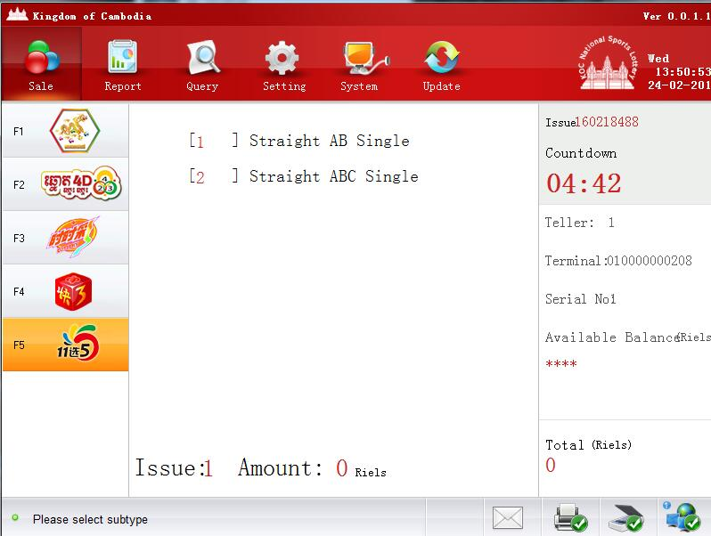 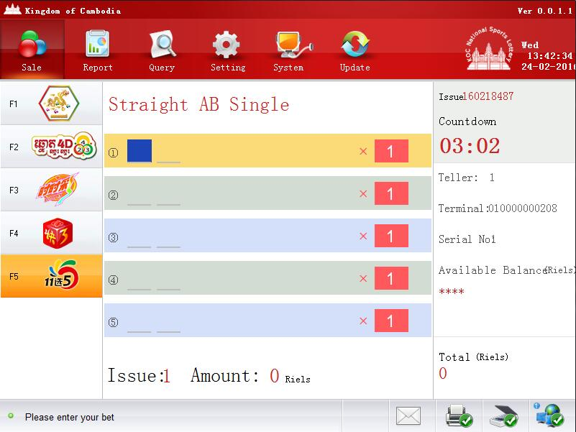

##### 前三直选

**单式**：

按【F5】进入11选5游戏投注页面，进入后默认页面为任选五单式投注页面；再按【B1】键进入直选玩法菜单列表，选择[3]进入前三直选投注页面；

前三直选由1-11数字中选择3个数字，投注号码与开奖号码的前三位数字相符且顺序一致，即中奖，奖金参见奖级表。例如：投注02,05,09；开奖号码前三位为“02,05,09”中奖。

1．投注页面显示5个投注行。

2．从01-11个数字中选择3个数字的填写到投注行上，这个完整的投注行可以在1-5行的任意一行。

4．每行3个数字，单注金额1000瑞尔。

5．选择完成后，进行提交出票。

按【A1】切换至复式投注页面：

**复式**：11个数字中选择大于3个且小于等于11个进行投注

#### 组选

##### 前一

**单式**：

按【F5】进入11选5游戏投注页面，进入后默认页面为任选五单式投注页面；再按【B2】键进入直选玩法菜单列表，选择[1]进入前一直选投注页面；

前一直选由01-11数字中选择1个数字，投注号码与开奖号码的第一个数字相符，即中奖，奖金参见奖级表。例如：投注03；开奖号码第一位为03中奖。

1．投注页面显示5个投注行。

2．从01-11个数字中选择1个数字的填写到投注行上，这个完整的投注行可以在1-5行的任意一行。

4．每行1个数字，单注金额1000瑞尔。

5．选择完成后，进行提交出票。

按【A1】切换至复式投注页面：

**复式**：11个数字中选择大于1个且小于等于11个进行投注

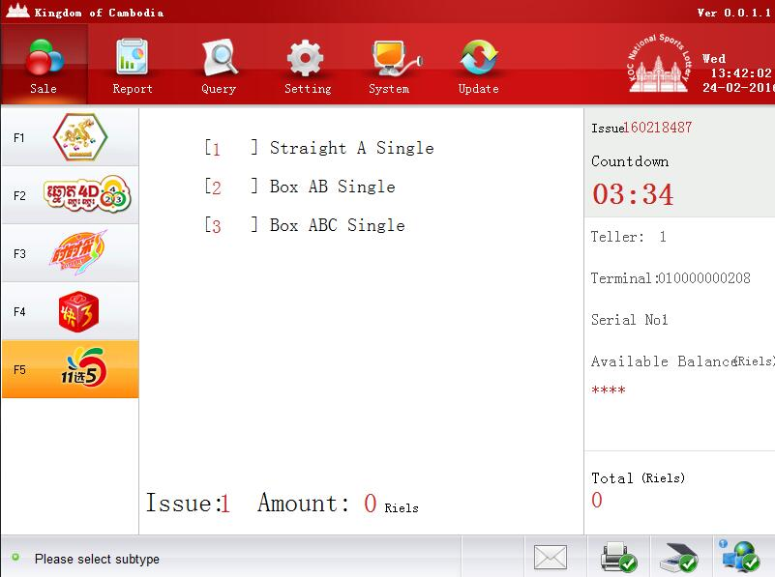

##### 前二组选

**单式：**

按【F5】进入11选5游戏投注页面，进入后默认页面为任选五单式投注页面；再按【B1】键进入组选玩法菜单列表，选择[1]进入前二组选投注页面；例如：投注05,08；开奖号码前两位为“05,08”或“08,05”均中奖。

前二组选由01-11数字中选择2个数字，组成一注投注号码，投注号码与开奖号码中前两位数字相同，即中奖，奖金参见奖级表。

1．投注页面显示5个投注行。

2．从01-11个数字中选择2个数字的填写到投注行上，这个完整的投注行可以在1-5行的任意一行。

4．每行2个数字，单注金额1000瑞尔。

5．选择完成后，进行提交出票。

按【A1】切换至复式投注页面：

**复式**：11个数字中选择大于2个且小于等于11个进行投注；

按【A1】-【A1】切换至胆拖投注页面：

**胆拖**：选择1个胆码，选择2-10个拖码，胆码加拖码>=3个（胆码与拖码不可重复），组成一个投注号码；

##### 前三组选

**单式：**

按【F5】进入11选5游戏投注页面，进入后默认页面为任选五单式投注页面；再按【B1】键进入组选玩法菜单列表，选择[2]进入前三组选投注页面；

前三组选由01-11数字中选择3个数字，组成一注投注号码，投注号码与开奖号码中的前三位相同，即中奖，奖金参见奖级表。例如：投注02,05,09；开奖号码前三位“02,05,09”“02,09,05”、“05,02,09”、“05,09,02”、“09,02,05”或“09,05,02” 均中奖。

1．投注页面显示5个投注行。

2．从01-11个数字中选择8个数字的填写到投注行上，这个完整的投注行可以在1-5行的任意一行。

4．每行3个数字，单注金额1000瑞尔。

5．选择完成后，进行提交出票。

按【A1】切换至复式投注页面：

**复式**：11个数字中选择大于3个且小于等于11个进行投注；

按【A1】-【A1】切换至胆拖投注页面：

**胆拖**：选择1-2胆码，选择2-10个拖码，胆码加拖码>=4个（胆码与拖码不可重复），组成一个投注号码；

### 兑奖



|  |  |  |  |
| --- | --- | --- | --- |
| 功能点编号 |  | 功能 | 兑奖 |
| 功能点名称 | 兑奖 | 优先级 |  |
| 功能描述 | 将兑奖信息发送给核心系统，核心系统判断此票是否中奖、是否可兑奖。 | | |
| 输入 | 按【兑奖】键激活兑奖框，阅读器扫票彩票，获取票号TSN | | |
| 输出 | 服务器返回的兑奖结果，根据结果显示提示。  若彩票未中奖，给出明确提示。可继续兑奖  若中奖，页面先显示中奖信息：  中奖金额（税后）、税金（如果有）、是否已兑奖，并播放中奖音频。  显示中奖信息后，对于未兑过奖的彩票选择是否进行兑奖操作；  取消：退出当前彩票的兑奖操作，该票仍是未兑奖的彩票；  确认兑奖：支付奖金，打印兑奖凭证，完成兑奖操作，该彩票即为已兑奖彩票； | | |
| 异常情况 | 彩票兑奖失败主要有以下情况   * 区域、销售站游戏权限无兑奖权限 * 游戏状态禁止兑奖 * 兑奖金额过大，金额由系统定义 * 超出兑奖范围，范围由系统定义 * 无法查到彩票 * 其他主机或者通讯故障。 | | |
| 约束条件 | 在有弹出框或处于编辑状态时，【兑奖】键不可用。  在用户登录前【兑奖】键不可用。  在未激活兑奖弹出框时，将彩票放入阅读器后，阅读器应立即弹出彩票。 | | |
| 其它说明 | 大奖和小奖是由主机定义的，指单票总奖金额大于设定值时为大奖。 | | |

### 复制票



|  |  |  |  |
| --- | --- | --- | --- |
| 功能点编号 |  | 功能 | 复制票 |
| 功能点名称 | 复制票 | 优先级 |  |
| 功能描述 | 复制票指用阅读器扫描彩票，在屏幕上生成与票面相同玩法、投注号码、倍数、多期期数的投注信息。 | | |
| 输入 | 按【复制票】激活复制票框。  扫描彩票，将票面信息显示在投注页面的投注行中。  用户按【确认】键可以完成出票 | | |
| 输出 | 服务器返回的出票结果。 | | |
| 异常情况 | 无 | | |
| 约束条件 | 在没有弹出框的情况下，按【复制票】激活重打彩票框  在未激活复制票弹出框时，将彩票放入阅读器后，阅读器应立即弹出彩票。 | | |
| 其它说明 | 无 | | |

### 保护金额

|  |  |  |  |
| --- | --- | --- | --- |
| 功能点编号 |  | 功能 |  |
| 功能点名称 | 保护金额 | 优先级 |  |
| 功能描述 | 此功能是为防止“盗打”大额彩票。  保护金额由终端软件配置，由终端机进行运算判断。当彩票单张销售金额大于或等于全票保护金额时，在出票前会弹出提示框，要求输入操作员密码才能继续完成出票。 | | |
| 输入 | 保护金额数值 | | |
| 输出 | 完成出票或者取消出票 | | |
| 异常情况 | 无 | | |
| 约束条件 | 本地校验密码 | | |
| 其它说明 | 无 | | |

### 彩票票面内容

|  |  |  |  |
| --- | --- | --- | --- |
| 功能点编号 |  | 功能 |  |
| 功能点名称 | 票面内容 | 优先级 |  |
| 功能描述 | 彩票票面内容 | | |
| 输入 | 无 | | |
| 输出 | 票面样例  参照<票样.v.0.6.vsd> | | |
| 异常情况 | 无 | | |
| 约束条件 | 无 | | |
| 其它说明 | 无 | | |

## 状态提示

在页面右下横向排列4个图标，从左向右依次为，通知提示、打印机提示、阅读器提示、网络提示

### 通知提示

|  |  |  |  |
| --- | --- | --- | --- |
| 功能点编号 |  | 功能 |  |
| 功能点名称 | 通知提示 | 优先级 |  |
| 功能描述 | 通知提示实时刷新终端机是否有新通知。在图标右下显示“new”。 | | |
| 输入 | 无 | | |
| 输出 | 是否有新通知。 | | |
| 异常情况 | 无 | | |
| 约束条件 | 无 | | |
| 其它说明 | 无 | | |

### 打印机提示

|  |  |  |  |
| --- | --- | --- | --- |
| 功能点编号 |  | 功能 |  |
| 功能点名称 | 打印机提示 | 优先级 |  |
| 功能描述 | 打印机缺纸时有“缺纸提示”图标提示。  打印机纸将尽有“纸将尽”图标提示。  打印机正常时有“正常提示”图标提示。  打印机连接超时、数据链路故障、卷纸错误、电源线故障、打印机上盖打开、卡纸、上一次打印错误等显示“异常提示”图标。  打印机异常情况下，销售员准备打印出票时，系统提示：“打印机有异常，暂不能售票” | | |
| 输入 | 打印机状态返回值 | | |
| 输出 | 根据状态返回值显示不同的图标。 | | |
| 异常情况 | 无 | | |
| 约束条件 | 无 | | |
| 其它说明 | 无 | | |

### 阅读器提示

|  |  |  |  |
| --- | --- | --- | --- |
| 功能点编号 |  | 功能 |  |
| 功能点名称 | 阅读器提示 | 优先级 |  |
| 功能描述 | 阅读器提示实时监控终端机阅读器是否正常。  阅读器通讯正常时显示“正常提示”图标。  阅读器和主机通讯错时显示“异常提示”图标。 | | |
| 输入 | 阅读器状态返回值 | | |
| 输出 | 根据状态返回值显示不同的图标。 | | |
| 异常情况 | 无 | | |
| 约束条件 | 无 | | |
| 其它说明 | 无 | | |

### 网络提示

|  |  |  |  |
| --- | --- | --- | --- |
| 功能点编号 |  | 功能 | 状态提示 |
| 功能点名称 | 网络提示 | 优先级 |  |
| 功能描述 | 显示当前网络连接状态，连接正常、已断开。 | | |
| 输入 | 网络状态 | | |
| 输出 | 根据状态返回值显示不同的图标。 | | |
| 异常情况 | 无 | | |
| 约束条件 | 无 | | |
| 其它说明 | 无 | | |

## 信息查询

|  |  |  |  |
| --- | --- | --- | --- |
| 功能点编号 |  | 功能 | 信息查询 |
| 功能点名称 | 信息查询菜单 | 优先级 |  |
| 功能描述 | 进入信息查询菜单 | | |
| 输入 | 按【信息查询】键 | | |
| 输出 | 显示信息查询菜单  [1]开奖公告  [2]中奖信息  [3]通知 | | |
| 异常情况 | 无 | | |
| 约束条件 | 仅在有弹出框或者编辑区激活时，【信息查询】键无效 | | |
| 其它说明 | 无 | | |

### 开奖公告

|  |  |  |  |
| --- | --- | --- | --- |
| 功能点编号 |  | 功能 | 信息查询 |
| 功能点名称 | 开奖公告 | 优先级 |  |
| 功能描述 | 显示各个游戏的开奖公告，查询条件有，游戏名称，游戏期次。 | | |
| 输入 | 查询条件   * 游戏名称：下拉框，选项7龙星、天天赢、快三、时时彩、11选5 * 游戏期次：文本框，默认为空 | | |
| 输出 | 开奖公告内容包括：   * 游戏名称 * 游戏期次 * 开奖号码 * 各个奖等中奖情况列表（注数、中奖总额） | | |
| 异常情况 | 无 | | |
| 约束条件 | 不填期号提交查询，默认显示此游戏最近一期的开奖公告。  每页显示一期，用【←】【→】翻页查询。  快开游戏只能查询当日期次信息。 | | |
| 其它说明 | 根据查询条件，没有查找结果，给出明确提示。 | | |

### 开奖号码查询

|  |  |  |  |
| --- | --- | --- | --- |
| 功能点编号 |  | 功能 |  |
| 功能点名称 | 开奖号码查询 | 优先级 |  |
| 功能描述 | 销售员查询开奖号码后，打印开奖号码 | | |
| 输入 | 游戏名称：  游戏期次： | | |
| 输出 | 11选5列表格式  期次：  开奖日期：  开奖号码： | | |
| 异常情况 | 无 | | |
| 约束条件 | 期次默认为空时，查询当前期前10期的数据；  可以通过翻页查询其他期次；  当焦点在表格上的时候，按回车打印当前页面的所有开奖结果； | | |
| 其它说明 | 统一打印格式：  期次：  开奖日期：  开奖号码： | | |

### 中奖信息

|  |  |  |  |
| --- | --- | --- | --- |
| 功能点编号 |  | 功能 | 信息查询 |
| 功能点名称 | 中奖信息 | 优先级 |  |
| 功能描述 | 显示各个游戏的与本销售站相关的中奖信息，查询条件有：游戏名称，游戏期次。 | | |
| 输入 | 查询条件：   * 游戏名称：下拉框，选项7龙星、天天赢、快三、时时彩、11选5 * 游戏期次：文本框，默认为空 | | |
| 输出 | 本站中奖信息   * 游戏名称： * 游戏期次： * 开奖号码： * 本站各个奖等中奖情况（注数、总金额） | | |
| 异常情况 | 无 | | |
| 约束条件 | 不填期号提交查询，查询出最近一期的中奖信息。  每页显示一期，【←】【→】翻页查询。  快开游戏只能查询当日期次信息。 | | |
| 其它说明 | 查询条件内，没有查找结果，给出明确提示。 | | |

### 通知

|  |  |  |  |
| --- | --- | --- | --- |
| 功能点编号 |  | 功能 | 信息查询 |
| 功能点名称 | 通知列表 | 优先级 |  |
| 功能描述 | 显示通知列表，将终端所有收到的信息按时间排列，最新通知排在第一条。  【↑】【↓】键选中，按【确认】键进入查看详情。 | | |
| 输入 | 无 | | |
| 输出 | 通知列表包含   * 序号 * 时间 * 通知名称 | | |
| 异常情况 | 无 | | |
| 约束条件 | 无 | | |
| 其它说明 | 无 | | |

|  |  |  |  |
| --- | --- | --- | --- |
| 功能点编号 |  | 功能 | 信息查询 |
| 功能点名称 | 通知详情 | 优先级 |  |
| 功能描述 | 查看通知详情 | | |
| 输入 | 进入某条通知 | | |
| 输出 | 显示通知详细信息   * 通知名称 * 时间 * 内容 | | |
| 异常情况 | 无 | | |
| 约束条件 | 无 | | |
| 其它说明 | 无 | | |

### 即时消息

|  |  |  |  |
| --- | --- | --- | --- |
| 功能点编号 |  | 功能 | 信息查询 |
| 功能点名称 | 即时消息 | 优先级 |  |
| 功能描述 | 将主机发送的即时消息展示在TDS屏幕或主屏幕上。  显示在终端主屏幕的即时消息使用弹出框样式，按【确认】或【ESC】取消；  显示在TDS上即时消息，使用滚动方式实现，滚动时间受主机消息影响。 | | |
| 输入 | 无 | | |
| 输出 | 无 | | |
| 异常情况 | 无 | | |
| 约束条件 | 无 | | |
| 其它说明 | 无 | | |

## 数据报表

|  |  |  |  |
| --- | --- | --- | --- |
| 功能点编号 |  | 功能 | 报表 |
| 功能点名称 | 报表菜单 | 优先级 |  |
| 功能描述 | 显示报表菜单 | | |
| 输入 | 按【报表】键 | | |
| 输出 | 显示报表菜单 | | |
| 异常情况 | 无 | | |
| 约束条件 | 有弹出框或者编辑区激活时，【报表】键无效 | | |
| 其它说明 | 查询条件内，没有查找结果，给出明确提示。 | | |

### 交易流水

|  |  |  |  |
| --- | --- | --- | --- |
| 功能点编号 |  | 功能 |  |
| 功能点名称 | 交易流水 | 优先级 |  |
| 功能描述 | 销售站查询交易流水，流水按时间倒序排序。 | | |
| 输入 | 日期：年月日，默认当前日期  业务类型：电脑票、即开票 | | |
| 输出 | 站点资金交易流水列表：   * 日期：年-月-日 时:分:秒 * 类型：资金类型，包括充值、提现、销售、兑奖、销售佣金、兑奖佣金、退票、退票佣金 * 金额：每笔资金类型所对应的金额； | | |
| 异常情况 | 无 | | |
| 约束条件 | 每页10条，【←】【→】翻页查询。 | | |
| 其它说明 |  | | |

### 即时报表

|  |  |  |  |
| --- | --- | --- | --- |
| 功能点编号 |  | 功能 | 报表 |
| 功能点名称 | 即时报表 | 优先级 |  |
| 功能描述 | 用于解决销售站当日现金结算问题。 | | |
| 输入 | 无 | | |
| 输出 | * 查询时间：展示数据查询时间   账户余额  信用额度  可用余额=账户余额+信用额度  电脑票：查询电脑票资金结算  即开票：查询即开票资金结算今日代销费金额：今日获得的代销费（销售代销费+兑奖代销费佣金-退票代销费）销售金额：总销售额兑奖金额：销售站完成的兑奖退票金额： | | |
| 异常情况 | 无 | | |
| 约束条件 | 数据由系统提供，按【确认】键打印当前页报表数据。打印内容包括“销售站编码”及打印查询时间 | | |
| 其它说明 | 无 | | |

### 结算日报表

|  |  |  |  |
| --- | --- | --- | --- |
| 功能点编号 |  | 功能 | 报表 |
| 功能点名称 | 销售站结算日报表 | 优先级 |  |
| 功能描述 | 用于解决销售站账户统计结算。按日分游戏统计。 | | |
| 输入 | 查询条件：  日期：默认上一日。 | | |
| 输出 | 期初金额  缴款金额  提现金额  期末金额：期初金额-销售总额+缴款金额-提现金额+兑奖额+销售佣金+兑奖佣金+退票额-退票佣金  结算日报表列表内容：  类型：销售、兑奖、退票、销售佣金、兑奖佣金、退票佣金  电脑票：电脑票业务相应类型对应的金额  即开票：即开票业务相应类型对应的金额 | | |
| 异常情况 | 无 | | |
| 约束条件 | 数据由系统提供，按【确认】键打印当前页报表数据。打印内容包括“销售站编码”及打印查询时间范围 | | |
| 其它说明 | 无 | | |

### 结算月报表

|  |  |  |  |
| --- | --- | --- | --- |
| 功能点编号 |  | 功能 | 报表 |
| 功能点名称 | 销售站结算月报表 | 优先级 |  |
| 功能描述 | 用于解决销售站账户统计结算。按统计每月1日至月末的账户信息。 | | |
| 输入 | 查询条件：  月：指定年和月。 | | |
| 输出 | 期初金额  缴款金额  提现金额  期末金额：期初金额-销售总额+缴款金额-提现金额+兑奖额+销售佣金+兑奖佣金+退票额-退票佣金  结算月报表列表内容：  类型：销售、兑奖、退票、销售佣金、兑奖佣金、退票佣金  电脑票：电脑票业务相应类型对应的金额  即开票：即开票业务相应类型对应的金额 | | |
| 异常情况 | 无 | | |
| 约束条件 | 数据由系统提供，按【确认】键打印当前页报表数据。打印内容包括“销售站编码”及打印查询时间范围 | | |
| 其它说明 | 无 | | |

## 系统设定

|  |  |  |  |
| --- | --- | --- | --- |
| 功能点编号 |  | 功能 |  |
| 功能点名称 | 系统设定菜单 | 优先级 |  |
| 功能描述 | 系统设定菜单显示 | | |
| 输入 | 按【系统设定】键 | | |
| 输出 | 硬件检测菜单  [1]设备信息  [2]打印机  [3]阅读器  [4]声音调整 | | |
| 异常情况 | 无 | | |
| 约束条件 | 有弹出框或者编辑区激活时，【系统设定】键无效 | | |
| 其它说明 | 无 | | |

### 设备信息

|  |  |  |  |
| --- | --- | --- | --- |
| 功能点编号 |  | 功能 | 硬件检测 |
| 功能点名称 | 设备信息 | 优先级 |  |
| 功能描述 | 用于查询当期设备信息 | | |
| 输入 | 无 | | |
| 输出 | 显示主板信息、打印机信息、阅读器信息 | | |
| 异常情况 | 若没有检测到，显示“加载失败” | | |
| 约束条件 | 无 | | |
| 其它说明 | 无 | | |

### 打印机检测

|  |  |  |  |
| --- | --- | --- | --- |
| 功能点编号 |  | 功能 |  |
| 功能点名称 | 打印机检测 | 优先级 |  |
| 功能描述 | 按【确认】键开始检测，并打印测试票 | | |
| 输入 | 开始打印机检测 | | |
| 输出 | 打印机检测结果，正常或异常  打印出测试票 | | |
| 异常情况 | 如果打印票打印失败，打印机自检结果为“异常”。 | | |
| 约束条件 | 无 | | |
| 其它说明 | 无 | | |

### 阅读器检测

|  |  |  |  |
| --- | --- | --- | --- |
| 功能点编号 |  | 功能 |  |
| 功能点名称 | 阅读器检测 | 优先级 |  |
| 功能描述 | 可检测阅读器状态 | | |
| 输入 | 【确认】键开始检测后扫描彩票，在8秒内扫描彩票 | | |
| 输出 | 如果阅读器识别号码后，将序列号显示在屏幕上  如果8 秒内没有识别，则提示“异常”。 | | |
| 异常情况 | 无 | | |
| 约束条件 | 无 | | |
| 其它说明 | 无 | | |

### 声音调整

|  |  |  |  |
| --- | --- | --- | --- |
| 功能点编号 |  | 功能 | 硬件检测 |
| 功能点名称 | 声音检测 | 优先级 |  |
| 功能描述 | 用于检测音频设备是否正常，并可调节音量大小。  进入后，，用户可用【←】【→】键调节音量，每次点击都会按设置音量发声。 | | |
| 输入 | 【←】【→】键调节音量。 | | |
| 输出 | 播放检测音频，根据用户输入的音量大小调整音量。 | | |
| 异常情况 | 无 | | |
| 约束条件 | 终端重启后，应保持已设置音量。 | | |
| 其它说明 | 无 | | |

## 软件更新

### 立即更新

|  |  |  |  |
| --- | --- | --- | --- |
| 功能点编号 |  | 功能 |  |
| 功能点名称 | 立即更新 | 优先级 |  |
| 功能描述 | 终端软件每5分钟向系统查询一次关于自身的<升级计划>。如果有则开始下载对应<软件版本>。同时获得<升级计划>中的<切换时间>。  如果<切换时间>如果是过去时刻，下载<软件版本>切换当前终端运行版本。此过程定义为<立即更新>。  在终端软件检测到需要<立即更新>时，终端机将自动弹出<立即更新>页面，完成更新后终端机在提示后自动重启。 | | |
| 输入 | 无 | | |
| 输出 | 显示内容包括：   * 当前版本号 * 正在下载版本号 * 下载状态：已完成、正在等待、下载百分比 | | |
| 异常情况 | 无 | | |
| 约束条件 | 在立即更新状态，程序将不响应所有按键。 | | |
| 其它说明 | 完成下载后，终端机提示“15秒后自动重启”，15秒后自动完成重启。 | | |

### 软件下载

|  |  |  |  |
| --- | --- | --- | --- |
| 功能点编号 |  | 功能 |  |
| 功能点名称 | 软件下载 | 优先级 |  |
| 功能描述 | 终端软件每5分钟向主机查询一次关于自身的<升级计划>，如果有则开始下载对应<软件版本>。软件更新图标显示“new”字样，进入软件更新菜单时显示后台更新页面。 | | |
| 输入 | 无 | | |
| 输出 | 显示内容包括：   * 软甲更新菜单图标显示“new”字样 * 当前版本号： * 正在下载版本号： * 下载状态：已完成、正在等待、下载百分比 | | |
| 异常情况 | 无 | | |
| 约束条件 | 下载升级过程中不影响正常使用。 | | |
| 其它说明 | <升级计划>功能，参看GUI需求。  <软件版本>定义，参看GUI需求 | | |

### 当前版本

|  |  |  |  |
| --- | --- | --- | --- |
| 功能点编号 |  | 功能 | 软件升级 |
| 功能点名称 | 显示当前版本信息 | 优先级 |  |
| 功能描述 | 在终端软件没有进行下载时，显示当前软件版本信息。 | | |
| 输入 | 进入软件更新功能 | | |
| 输出 | 页面内容包括：   * 当期版本号： * 启用时间：数据精确到年月日-时分秒 * 当前版本号： | | |
| 异常情况 | 无 | | |
| 约束条件 | 无 | | |
| 其它说明 | 无 | | |

### 断点续传

|  |  |  |  |
| --- | --- | --- | --- |
| 功能点编号 |  | 功能 | 软件升级 |
| 功能点名称 | 下载断点续传 | 优先级 |  |
| 功能描述 | 终端软件下载<软件版本>过程中，如果断开连接，再连接开始下载时，从断开处开始下载。 | | |
| 输入 | 无 | | |
| 输出 | 已下载内容不重复下载。 | | |
| 异常情况 | 无 | | |
| 约束条件 | 无 | | |
| 其它说明 | <软件版本>定义，参看GUI需求 | | |

## 功能菜单

|  |  |  |  |
| --- | --- | --- | --- |
| 功能点编号 |  | 功能 | 系统管理 |
| 功能点名称 | 功能菜单 | 优先级 |  |
| 功能描述 | 显示功能菜单 | | |
| 输入 | 按【功能菜单】键 | | |
| 输出 | 系统管理菜单包含  [1]修改密码  [2]保护金额 | | |
| 异常情况 | 无 | | |
| 约束条件 | 无 | | |
| 其它说明 | 无 | | |

### 修改密码

|  |  |  |  |
| --- | --- | --- | --- |
| 功能点编号 |  | 功能 | 站点管理 |
| 功能点名称 | 修改密码 | 优先级 |  |
| 功能描述 | 向系统提交修改密码请求，修改当前登录销售员的密码。 | | |
| 输入 | 原密码、新密码、确认新密码 | | |
| 输出 | 修改密码结果 | | |
| 异常情况 | 无 | | |
| 约束条件 | 只修改当前登录的用户密码 | | |
| 其它说明 | 失败需要具体提示，包括“旧密码错误”“新密码、确认新密码不一致”等。 | | |

### 保护金额

|  |  |  |  |
| --- | --- | --- | --- |
| 功能点编号 |  | 功能 | 站点管理 |
| 功能点名称 | 保护金额设置 | 优先级 |  |
| 功能描述 | 设置保护金额。 | | |
| 输入 | 保护金额：文本框，最大值100万，单位瑞尔，整数 | | |
| 输出 | 设置成功 | | |
| 异常情况 | 无 | | |
| 约束条件 | 将值设置为0时，不启用保护金额功能。 | | |
| 其它说明 | 无 | | |

### 自动锁屏时间设定

|  |  |  |  |
| --- | --- | --- | --- |
| 功能点编号 |  | 功能 | 站点管理 |
| 功能点名称 | 自动锁屏时间设定 | 优先级 |  |
| 功能描述 | 自动锁屏时间设定 | | |
| 输入 | 自动锁屏时间：文本框，最大值10，最小值1，单位分钟，整数 | | |
| 输出 | 设置成功，下次重启后生效。 | | |
| 异常情况 | 无 | | |
| 约束条件 | 无 | | |
| 其它说明 | 无 | | |

## 维护模式

|  |  |  |  |
| --- | --- | --- | --- |
| 功能点编号 |  | 功能 |  |
| 功能点名称 | 维护模式菜单 | 优先级 |  |
| 功能描述 | 显示系统管理菜单 | | |
| 输入 | 按【维护模式】键，进入维护模式  进入密码为：001371  在维护模式下，按**K**（显示余额）键可以显示MAC地址 | | |
| 输出 | 系统管理菜单包含  [1]服务地址  [2]网络参数 | | |
| 异常情况 | 无 | | |
| 约束条件 | 菜单选择分为两种方式，一种可用数字键选择进入对应功能。 | | |
| 其它说明 | 无 | | |

### 服务地址

|  |  |  |  |
| --- | --- | --- | --- |
| 功能点编号 |  | 功能 |  |
| 功能点名称 | 服务地址 | 优先级 |  |
| 功能描述 | 显示当前服务地址配置，同时提供修改功能。 | | |
| 输入 | NCP地址：文本框  NCP端口号：文本框  WEBNCP地址：文本框  WEBNCP端口号：文本框 | | |
| 输出 | 保存成功 | | |
| 异常情况 | 无 | | |
| 约束条件 | 无 | | |
| 其它说明 | 无 | | |

### 网络参数

|  |  |  |  |
| --- | --- | --- | --- |
| 功能点编号 |  | 功能 | 系统管理 |
| 功能点名称 | 网络参数 | 优先级 |  |
| 功能描述 | 显示当前网络参数，并提供修改功能。 | | |
| 输入 | 设置模式：下拉框，DHCP、静态IP  IP地址：文本框  子网掩码：文本框  网关：文本框 | | |
| 输出 | 保存成功 | | |
| 异常情况 | 无 | | |
| 约束条件 | 无 | | |
| 其它说明 | 无 | | |

## 开奖画面

参见《TDS需求说明书v1.0》

开奖画面通过独立显卡输出到显示屏或者电视机上，使用vga接口。

开奖视频贯穿整个游戏销售期。可按游戏期循环播放。

开奖视频画面分为两部分，上面部分游戏名称或游戏图标、显示当期日期、时间、销售期号、距离开奖倒计时。下面部分显示广告、动画等。

## 时间同步

终端认证、销售员登录、销售、兑奖、退票之后，会根据消息返回内容设置终端机本地时间。

## 通讯loading

终端机与主机通讯时，有弹出框的页面显示如下效果。

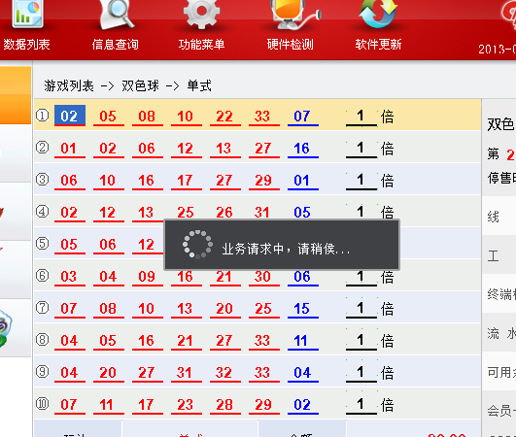

## 自动锁屏

用户在设定时间内未操作时，投注机进入屏幕保护模式。再次操作时，进入登录页面，重新登录后进行交易。

屏保出现时间: 最后一次按键盘的时间(投注界面)开始计时,到锁屏时长,屏保就会出现.屏保出现后,按键盘任意键,屏保消失；  
注：屏保不受销售员是否已经登陆限制.不受投注界面是否有弹出框限制

## 日志

终端软件日志保存三天，定时清理陈旧日志。